Modifier le type d’instance EC2 (facultatif)
Saviez-vous que vous pouvez modifier le type d’instance sur laquelle une AMI s’exécute ? Ceci est très utile lorsque vous avez besoin d’un type d’instance plus grand (ou plus petit) ou peut-être différent pour exécuter une charge de travail. Cette opération ne peut être effectuée que sur des instances basées sur Amazon EBS (Elastic Block Store) .
Bien qu’elles ne soient pas nécessaires pour cet atelier, les étapes suivantes montrent à quel point vous pouvez facilement modifier votre type d’instance dans AWS.

Accédez à l’icône Console Amazon EC2 .

Dans le volet de navigation, sous Caschoisir Cas. Choisissez ensuite votre instance EC2 dans la liste.

Cliquez sur État de l’instance dans le menu supérieur, puis sélectionnez Arrêter l’instance. Ne sélectionnez pas « Résilier (supprimer) l’instance », car cela supprimerait votre instance.

Sélectionnez Arrêter pour confirmer.

Une fois que l’état de l’instance passe à Arrêté, sélectionnez Actions, puis Paramètres de l’instance et choisissez Modifier le type d’instance.

Dans la fenêtre Modifier le type d’instance, sélectionnez t3.large comme Nouveau type d’instance. Cliquez ensuite sur Modifier.

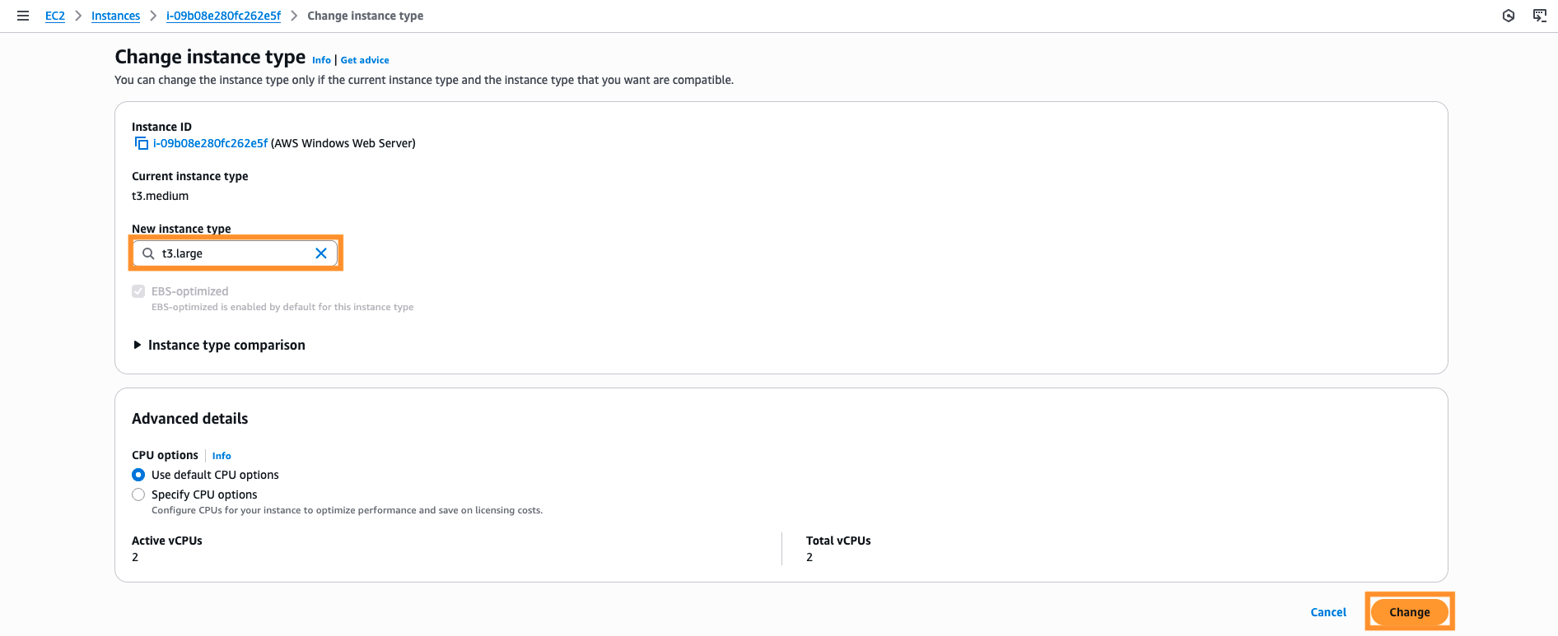

Cliquez sur État de l’instance dans le menu supérieur, puis sélectionnez Démarrer l’instance.

Excellent travail
Vous avez réussi à modifier votre type d’instance Windows EC2.

